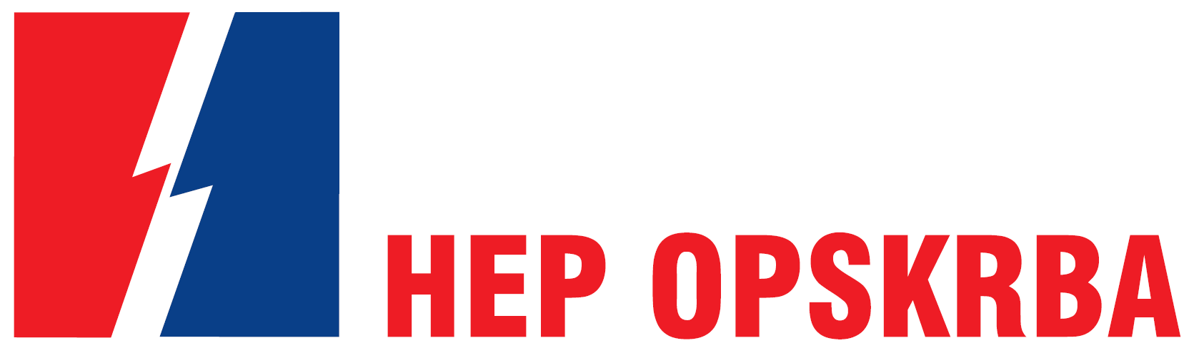

Objava za medije

HEP Opskrba osvojila iF DESIGN AWARD 2017

Zagreb, 13. ožujka 2017. – HEP Opskrba dobitnica je ovogodišnje iF DESIGN nagrade u kategoriji produkt dizajna u javnoj arhitekturi, za dizajn ELEN LEAF stanice za punjenje električnih vozila.
Prestižna nagrada HEP Opskrbi je dodijeljena 10. ožujka na svečanosti u Münchenu.
Nagrađeni rad, jedinstvena ELEN LEAF punionica za električna vozila, postavljena je na Trgu Stjepana Radića, ispred zgrade Gradske uprave Grada Zagreba u srpnju 2016. godine. Riječ je o prototipu najsuvremenije stanice za punjenje električnih automobila u Hrvatskoj, ujedno i prvoj punionici koja za napajanje koristi solarnu energiju. Natječaj za idejno rješenje stanice provela je HEP Opskrba u suradnji s Hrvatskim dizajnerskim društvom. Na natječaj je pristiglo više od 20 radova, od kojih su tri najbolja nagrađena. Za izvedbeno rješenje odabran je rad dizajnerica Ane Banić Göttlicher i Maše Vukmanović, dok je autor tipskog projekta i glavni projektant arhitekt Ivan Galić iz Nop Studia. Radove je izvela tvrtka Elna kabel iz Zagreba.
ELEN LEAF primjer je uspješne suradnje dizajnerske i arhitektonske struke. Svi autori pojedinačno iza sebe imaju niz izložbi, priznanja i nagrada, a od struke su kao tim dobili najveću potvrdu izvrsnosti kroz iF Design Award 2017. Organizator jednog od najcjenjenijih natječaja na području dizajna u svijetu, iF International Forum Design GmbH sa sjedištem u Hannoveru, najstarija je nezavisna organizacija za dizajn u Njemačkoj. Ove je godine za nagradu iF DESIGN, koja je prepoznata kao simbol izvrsnosti dizajna diljem svijeta, prijavljeno 5.500 radova iz 59 zemalja, a u međunarodnom je žiriju sudjelovalo 58 stručnjaka.
ELEN LEAF punionica u Zagrebu kruna je HEP-ovog razvojnog projekta ELEN. Stanica se sastoji od dvije nadstrešnice sa solarnim panelima, reklamnim totemom i ultra brzom punionicom za punjenje električnih vozila snage 50 KW DC i 43 KW AC, uz mogućnost istovremenog punjenja dvaju vozila. Na punionici su uklopljeni grafički standardi brenda ELEN uz korištenje gradijenta zelene boje na oplati koje sugeriraju punjenje automobila. Pomoću solarnih panela ELEN LEAF stanica iz obnovljivog izvora godišnje će proizvoditi 3.000 kWh električne energije.

O iF DESIGN nagradi
Nagrada iF DESIGN prepoznata je već više od 60 godina kao mjerilo za kvalitetu u izuzetnom dizajnu te je jedna od najvažnijih dizajnerskih nagrada na svijetu. Natjecatelji se prijavljuju u sljedećim kategorijama: proizvod, pakiranje, komunikacija i usluga dizajna, arhitektura i unutarnja arhitektura te stručni koncepti. Svi nagrađeni radovi predstavljeni su u vodiču iF WORLD DESIGN GUIDE, iF Design aplikaciji iF design app, te će biti izloženi na iF Design izložbi u Hamburgu, iF design exhibition Hamburg.

